当Kotlin遇见数据结构丨数据结构之树结构概述（含满二叉树、完全二叉树、平衡二叉树、二叉搜索树、红黑树、B-树、B+树、B*树）

MobMsg 关注
0.8 2019.02.15 13:38* 字数 1603 阅读 149评论 0喜欢 5

1. 树结构示意图
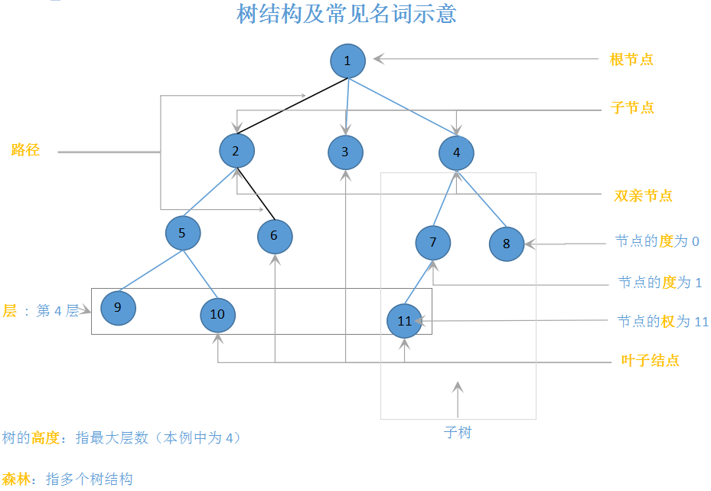
补充：
- 兄弟节点：具有相同父节点的节点互称为兄弟节点。
- 树的深度：从根节点开始（其深度为0）自顶向下逐层累加的。上图中，3的深度是1，6的深度是2，10的深度是3。
- 节点高度：从叶子节点开始（其高度为0）自底向上逐层累加的。6的高度是1，根节点1的高度是3。

2. 二叉树（Binary Tree）
- 任何一个节点的子节点数量不超过2（子节点分为左节点与右节点）。
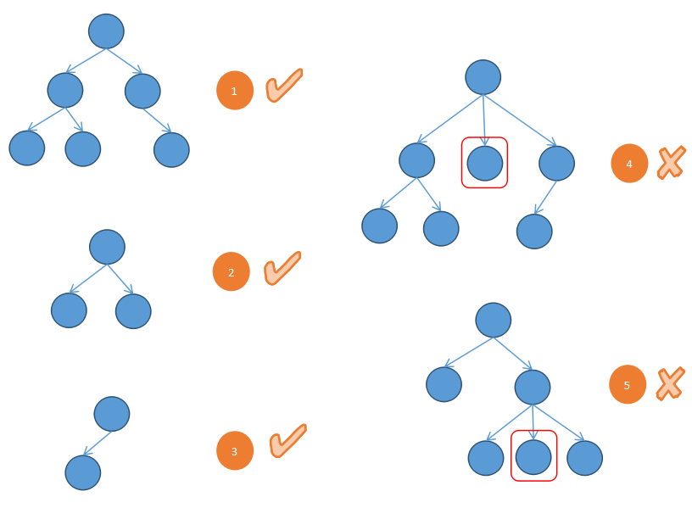

2.1 满二叉树（Full Binary Tree）
- 所有叶子结点都在最后一层。
- 节点的总数为2^n-1 （n为树的高度）。
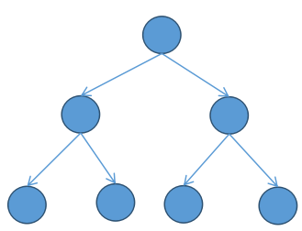

2.2 完全二叉树（Complete Binary Tree）
- 所有叶子结点都在最后一层或倒数第二层。
- 最后一层的叶子结点在左边连续，倒数第二节的叶子结点在右侧连续。
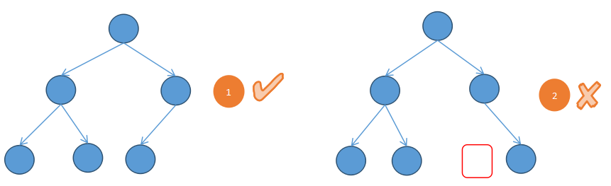

2.3 平衡二叉树（Balanced Binary Tree）
- 也叫 AVL 树。
- 它是一颗空树或左右两个子树的高度差的绝对值不超过1。
- 左右两个子树均为平衡二叉树。
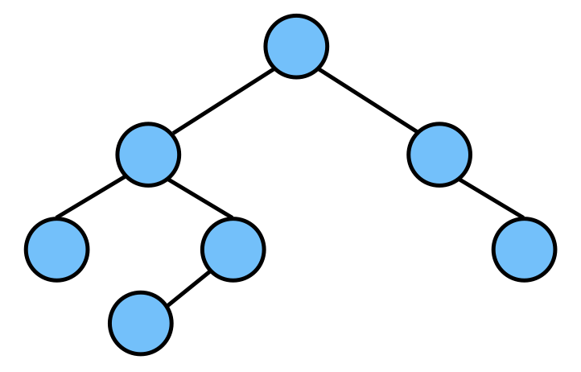

2.4 二叉搜索树（Binary Search Tree）
- 也叫二叉查找树、二叉排序树。
- 若子树不空，则子树上所有节点的值均小于或等于根节点的值。
- 若右子树不空，则右子树所有节点的值均大于或等于根节点的值。
- 左、右子树也分别为二叉排序树，或是一颗空树。
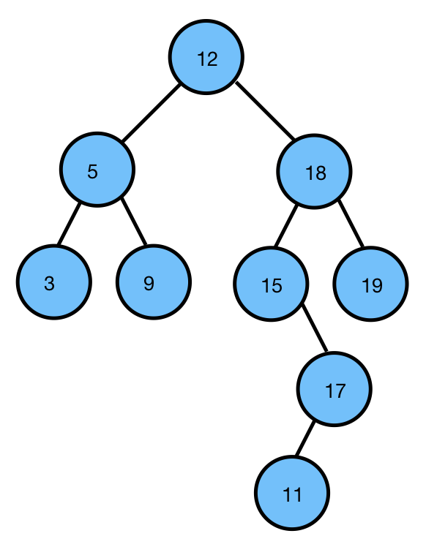

2.5 红黑树（Red Black Tree）
- 每个节点都带有颜色属性（颜色为红或黑）的平衡二叉查找树。
- 节点是红色或黑色。
- 根节点是黑色。
- 所有叶子结点都是黑色。
- 每个红色节点必须有两个黑色的子节点（从每个叶子到根的所有路径上不能有两个连续的红色节点）。
- 从任一节点到其每个叶子的所有简单路径都包含相同数目的黑色节点。
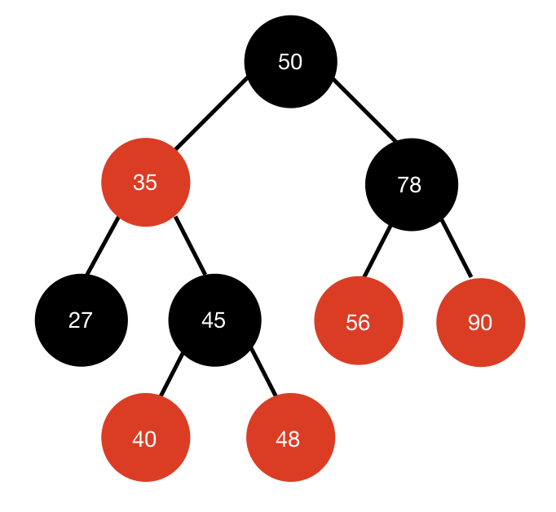

3. B 树
B-tree（多路搜索树，并不是二叉的）是一种常见的数据结构。使用B-tree结构可以显著减少定位记录时所经历的中间过程，从而加快存取速度。按照翻译，B 通常认为是Balance的简称。这个数据结构一般用于数据库的索引，综合效率较高。

3.1 B- 树
B-树 就是指 B树，也是一种用于查找的平衡树，但是它不是二叉树，B树可以拥有多于2个子节点，能够用来存储排序后的数据。这种数据结构能够让查找数据、循序存取、插入数据及删除的动作，都在对数时间内完成。这种数据结构常被应用在数据库和文件系统的实作上。
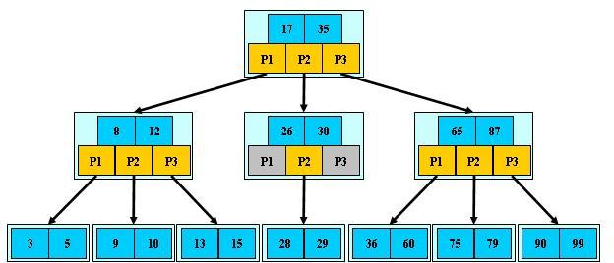
定义任意非叶子结点最多只有M个儿子；且M>2。
根结点的儿子数为[2, M]。
除根结点以外的非叶子结点的儿子数为[M/2, M]。
每个结点存放至少M/2-1（取上整）和至多M-1个关键字；（至少2个关键字）。
非叶子结点的关键字个数=指向儿子的指针个数-1。
非叶子结点的关键字：K[1], K[2], …, K[M-1]；且K[i] < K[i+1]。
非叶子结点的指针：P[1], P[2], …, P[M]；其中P[1]指向关键字小于K[1]的子树，P[M]指向关键字大于K[M-1]的子树，其它P[i]指向关键字属于(K[i-1], K[i])的子树。
所有叶子结点位于同一层。

3.2 B+ 树
B+树 是 B树 的变体，也是一种多路搜索树

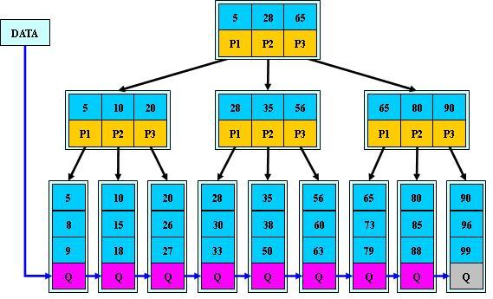

其定义基本与B-树相同，除了：
非叶子结点的子树指针与关键字个数相同。
非叶子结点的子树指针P[i]，指向关键字值属于[K[i], K[i+1])的子树（B-树是开区间）。
为所有叶子结点增加一个链指针。
所有关键字都在叶子结点出现。

特性：
- 所有关键字都出现在叶子结点的链表中（稠密索引），且链表中的关键字恰好是有序的。
2、不可能在非叶子结点命中。
3、非叶子结点相当于是叶子结点的索引（稀疏索引），叶子结点相当于是存储（关键字）数据的数据层。
4、B+树的分裂：当一个结点满时，分配一个新的结点，并将原结点中1/2的数据复制到新结点，最后在父结点中增加新结点的指针；B+树的分裂只影响原结点和父结点，而不会影响兄弟结点，所以它不需要指向兄弟的指针。
5、更适合文件索引系统。

3.3 B* 树
是 B+树 的变体，在 B+树 的非根和非叶子结点再增加指向兄弟的指针
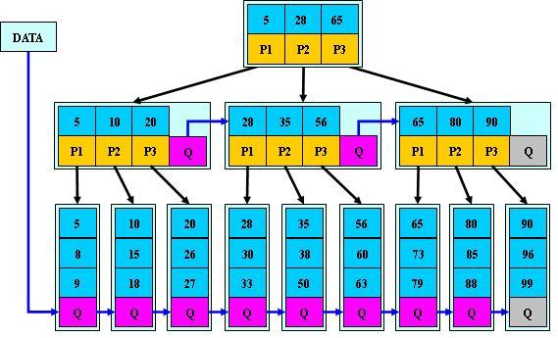
特性：
1、B*树定义了非叶子结点关键字个数至少为(2/3)M，即块的最低使用率为2/3（代替B+树的1/2）。
2、B*树的分裂：当一个结点满时，如果它的下一个兄弟结点未满，那么将一部分数据移到兄弟结点中，再在原结点插入关键字，最后修改父结点中兄弟结点的关键字（因为兄弟结点的关键字范围改变了）；如果兄弟也满了，则在原结点与兄弟结点之间增加新结点，并各复制1/3的数据到新结点，最后在父结点增加新结点的指针。
所以，B*树分配新结点的概率比B+树要低，空间使用率更高。

